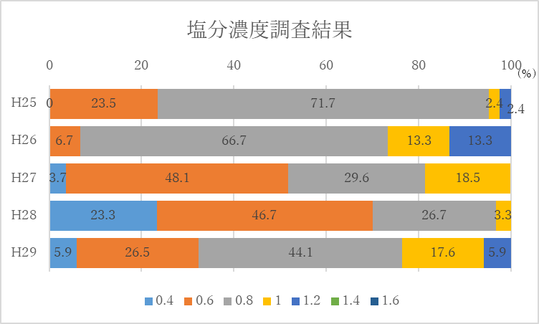
(g/100ml)
・高齢者
高齢化率が40パーセントを超える小菅村の現状は、超高齢社会を迎えつつある日本の未来像ともいえます。自然豊かな村で、その自然を愛し、共に暮らしてきた元気な高齢者は私たちのお手本です。
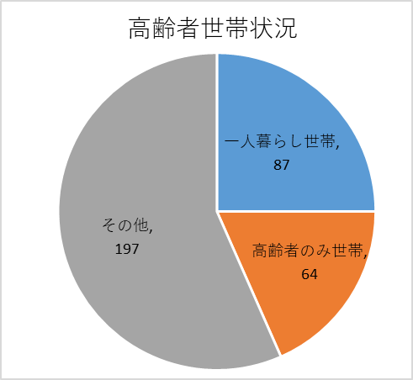
しかし、急峻な山々に囲まれており、公共交通機関も十分発達していない小菅村では気軽に買い物へ行くこともままならないためか長期保存できるような砂糖や塩、油を多く使用する調理方法が重宝されてきました。その影響とも思われる「糖尿病」「高血圧」などの生活習慣病の罹患者が多くなっています。高齢者のひとり暮らし、高齢夫婦のみの世帯も多く、偏った食生活からおこる健康問題への心配もこれから増えていくことが懸念されます。
（人）

(単位：％)
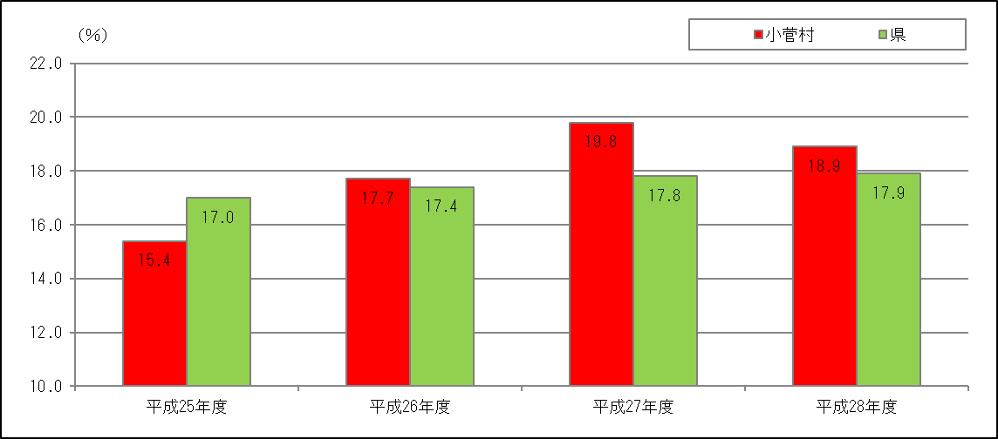
1号被保険者（65歳以上）の要介護（支援）認定率の推移

1号被保険者（65歳以上）の要介護（支援）別認定率の推移
